Pomůcky: shodné s experimentem SCLPX – 05 – 2R.
Postup práce: pokus uspořádáme stejným způsobem jako v předchozím případě, viz obr. 35. Oscilátor necháme volně kmitat a pomocí počítače zaznamenáme signál, který opět vzniká periodickým přerušováním laserového paprsku špejlí nebo tužkou. Z grafu pak odečteme periodu, viz obr. 37 a ze známé hmotnosti závaží určíme dle vztahu (8) tuhost pružiny.
Náhled signálu:
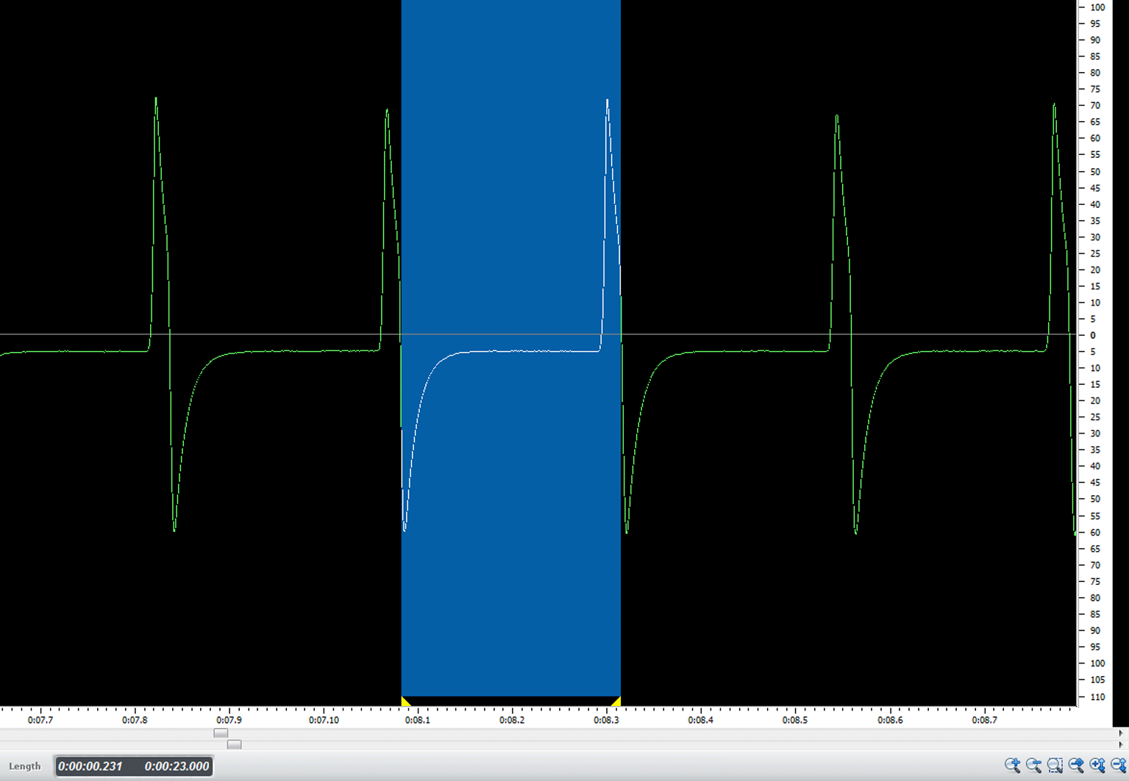
Obr. 37 Odečet periody při měření tuhosti pružiny dynamickou metodou

Následující tabulka 4 udává hodnoty získané při tomto experimentu, hmotnost závaží jsme pro jednoduchost ponechali konstantní a její velikost činila m = 820 g.
Tabulka 4 – Měření tuhosti pružiny dynamickou metodou
č. měř. | T (s) | k (N·m⁻¹)
1 | 0,233 | 595,7
2 | 0,229 | 616,7
3 | 0,231 | 606,05
4 | 0,233 | 595,7
5 | 0,230 | 611,3

Průměrná hodnota tuhosti pružiny je $\overline{k}$ = 605 N · m⁻¹, hodnota udávaná výrobcem pružiny je k = 600 N · m⁻¹ a hodnota určená statickou metodou k = 602 N · m⁻¹.
Didaktické poznámky: u tohoto experimentu je vhodné provést měření s různými hodnotami hmotnosti závaží a periodu odečítat na různých místech grafu. Je-li tlumení již příliš velké, velikost periody se měřitelně zmenšuje (díky tomu, že výchylka oscilátoru je srovnatelná s průměrem laserového paprsku) a proto lze studentům položit problémovou otázku, jestli je jedno v jaké části signálu budou periodu odečítat.

Srovnání se soupravou ISES a klasickou metodou
I v tomto případě se nám zdá použití optické brány k měření času výhodnější než použití klasických stopek, ať již mechanických nebo digitálních, protože reakce žáka bude vždy provázena jistým zpožděním. Naproti tomu průchod špejle nebo tužky skrze laserový paprsek touto chybou zatížen není.
I když autoři ISESu podobný experiment v [33] neuvádí, dokážeme si představit, že lze měření zrealizovat obdobným způsobem. Velkou nevýhodou ISESu je v tomto případě rozsah modulu siloměr. Maximální silové zatížení může činit ± 9,81 N, což odpovídá hmotnosti závaží m = 1kg a obor diferenciálních silových změn je ± 0,98 N (100 g). Nelze tedy tento modul použít v případě pružin, které mají velkou tuhost, a pro demonstraci kmitavého pohybuje je na ně potřeba zavěsit těžší závaží.
Naproti tomu naše alternativní měření není ničím omezeno a můžeme používat naprosto libovolné pružiny i závaží.
Zařazení experimentu ve výuce
Jedná se o typickou laboratorní úlohu, která má z didaktického pohledu ověřovací charakter.

